**Комитет по образованию города Улан-Удэ**

**Муниципальное бюджетное дошкольное образовательное учреждение**

**Детский сад №72 «Аленушка»**

***Проект***

***«Классическая музыка в детском саду» для детей старшего дошкольного возраста***

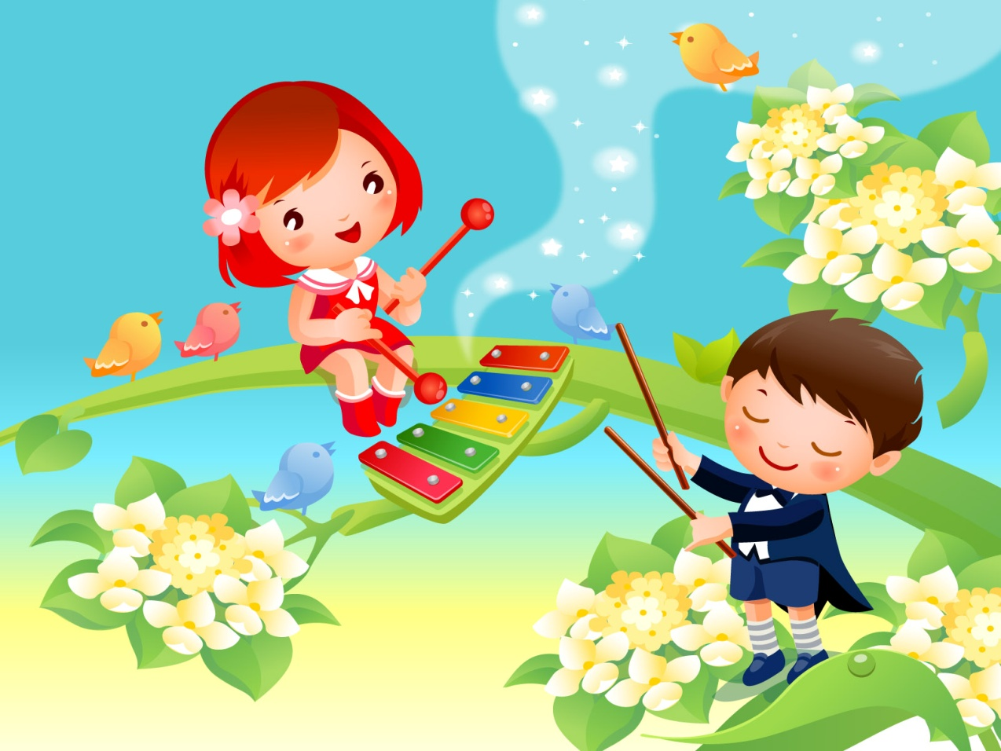

**Разработано:** Музыкальный руководитель:

Улан-Удэ

2021- 2022г.

**Образовательная область:** музыка

**Актуальность**

Ребёнок растёт и развивается в окружающей его **музыкальной среде**, которая в настоящее время достаточно противоречива. С одной стороны, существует прекрасная, высокохудожественная **классическая музыка**, с другой – антихудожественное, низкопробное псевдоискусство, которое обрушивается как на взрослых, так и на маленьких слушателей. Но если взрослый человек с хорошим вкусом и сформировавшейся системой эстетических ценностей способен ему противостоять, то ребёнок оказывается совершенно беззащитным. Для формирования хорошего **музыкального** вкуса ребенка очень важно создать систему развития познавательного интереса и любви к **музыкальной классике**. Ведь **классическая музыка** поистине является эталоном Красоты, Гармонии и Совершенства. Именно поэтому приобщение детей к **классической музыке** должно быть ведущим направлением их **музыкального развития**.

Актуальность темы определяется ролью искусства в воспитании личности ребенка. Искусство развивает эмоционально-ценностное отношение к миру, которое является универсальной человеческой способностью и реализуется в любой сфере человеческой деятельности.

В силу этих обстоятельств особо велика роль **детского** сада – образовательного учреждения, в котором целенаправленно, систематически и компетентно занимаются развитием общей **музыкальности**, формированием основ **музыкальной культуры**, развитием **музыкальных способностей**, накоплением у детей представлений о различных **музыкальных жанрах**, произведениях, композиторах.

Ведущая педагогическая идея **проекта**

После прослушивания детьми «Сказочки» С.Прокофьева, которое их очень впечатлило и заинтересовало, пришла к выводу, что на базе ДОУ возможно организовать содержательное и регулярное общение детей с носителями **музыкальной культуры**: учащимися и преподавателями **детской музыкальной школы**, студентами «Музыкально-художественного факультета» БРПК. Так возникла идея **проекта «Классическая музыка в детском саду***»*, в основе которого лежит использование образовательных возможностей социального партнерства дошкольного образовательного учреждения, учреждений дополнительного образования и культуры для развития личности ребёнка средствами **классической музыки**.

**Инновационность проекта**

**Музыка** является одним из важнейших средств воспитания духовности человека. Главная задача **музыкального**руководителя - увлечь ребенка **музыкой**, сделать так, чтобы слушание **музыки** стало его потребностью. А это возможно лишь при погружении детей в мир **классической музыки**, воспитании на ее **классических образцах**.

**Проект** предполагает организацию и проведение в **детском саду** встреч детей с профессиональными исполнителями **классической музыки**- педагогами и воспитанниками ДШИ: инструменталистами, вокалистами. Концерты «живой **музыки***»* произведут на дошкольников яркое впечатление, активизируют их интерес к **музыкальному искусству**, стимулируя их творческую деятельность, желание овладеть **музыкальным инструментом.**

**Социальная и практическая значимость проекта**

Значимость **проекта** обусловлена привлечением внимания педагогов- **музыкантов к уникальному**, с точки зрения общего и художественного развития, виду **музыкальной** деятельности- слушанию **музыки**, которому в настоящее время в **детских** садах не уделяется должного внимания. Реализация этого **проекта** поможет преодолеть имеющие место в практике **музыкального** воспитания дошкольников негативные тенденции к заполнению **музыкального** пространства детей различными видами шоу, к замене высокохудожественной **музыки** произведениями сомнительного качества и вкуса.

Среди всех видов искусств **музыка** занимает особое место, поскольку она обращена непосредственно к чувствам человека и предоставляет возможности для развития его эмоциональной сферы в наиболее восприимчивом из всех возрастов – **детстве.**

**Вид проекта:** Открытый в контакте с семьей, учреждениями культуры, групповой, творческий, долгосрочный.

**Цель проекта:** формирование начал музыкально-художественной культуры, формирование творческой личности ребенка через развитие его музыкальных способностей посредством слушания классической музыки, развитие стремления к поиску форм для воплощения своего замысла.

Цель достигается в процессе решения поставленных задач.

**Задачи проекта:**

- расширить знания детей о классической музыке, развивать восприятие музыкальных произведений разных эпох;

- развивать музыкальные способности, эстетический вкус, умение проявлять эмоциональную отзывчивость на музыку, развивать творчество и креативность участников проекта;

- побуждать выражать свои впечатления от прослушивания классических произведений в творческой деятельности, исполнительском искусстве, речевой деятельности;

- познакомить детей с исполнением классической музыки на различных музыкальных инструментах, в т. ч. народных, разными исполнителями: вокалистами, музыкантами.

- создавать игровые, творческие ситуации через импровизацию с использованием классической музыки;

- формировать единый детско-взрослый коллектив.

**Участники проекта**: воспитанники, педагоги, родители.

**Продолжительность проекта**: сентябрь 2021 – май 2022 года.

**Области интеграции:** познание, художественное творчество, коммуникация

Для решения поставленных задач определены педагогические условия восприятия классической музыки, которые базируются на следующих **принципах:**

1. Гуманизации – ведущий принцип образования, предполагающий учет личности ребенка, индивидуальной логики его развития в процессе восприятия музыкальных произведений.
2. Учета возрастных и индивидуальных особенностей ребенка, показывающий необходимость использования первичной диагностики восприятия музыки детьми и учитывающий ее результаты и основные новообразования возраста в ходе работы по слушанию музыки.
3. Учета развития субъектных качеств и свойств ребенка в ходе восприятия музыки, означающий учет музыкальных интересов и направленности ребенка на конкретный вид детской музыкальной деятельности, активности, инициативности и самостоятельности, своеобразия и характера музыкального опыта; развития этих качеств и свойств в музыкальной деятельности.
4. Субъект-субъектного взаимодействия в процессе организации восприятия музыки, означающий свободу реакций и высказываний ребенка в ходе слушания музыкальных произведений, недопущение мер, ограничивающих порывы ребенка. Ребенок может выбирать виды художественной деятельности, в которой нашло бы воплощение услышанное им в музыке, выступать инициатором слушания музыки, называть воспитателю музыкальные произведения, которые он хочет послушать, вносить предложения по репертуару. Педагог должен участливо откликаться на эти инициативы.
5. Педагогической поддержки, направляющий действия педагога на оказание помощи ребенку, испытывающему те или иные затруднения в процессе восприятия музыки. Основной задачей воспитателя становится решение совместно с ребенком сложной ситуации адекватными, доступными способами и приемами. Основным критерием реализации данного принципа становится удовлетворенность дошкольника самой деятельностью и ее результатами, снятие эмоциональной напряженности и некомфортности.
6. Сотрудничества и сотворчества, означающий обязательное профессиональное взаимодействие музыкального педагога и воспитателя в процессе организации восприятия музыки дошкольниками, как в целом и всего процесса музыкального воспитания и развития воспитанников ДОУ. Принцип подразумевает тесное сотрудничество с семьей ребенка в контексте проблем музыкального развития и специалистами, работающими в детском саду.
7. Целенаправленности процесса восприятия музыки детьми. Восприятие — это целенаправленный процесс. Задачи, которые решаются ребенком в ходе восприятия музыкальных произведений, разнообразны, и педагогу необходимо знать, ради достижения какой цели организуется музыкальное восприятие. Целенаправленность процесса восприятия позволит определить этапы педагогической технологии, оснастить их адекватными методами и приемами, содействующими лучшему пониманию и проникновению ребенка в музыкальное произведение, музыкальный образ.
8. Художественности музыкальных произведений.
9. Систематичности и последовательности в организации процесса восприятия музыки детьми, предполагающий планомерную работу по восприятию музыкальных произведений дошкольниками, постепенное усложнение музыкального содержания и приемов работы с детьми на разных этапах педагогической технологии, связь содержания, форм, средств и методов работы.
10. Продуктивности процесса детского восприятия музыкальных произведений, означающий, что результатом восприятия музыки может явиться некий творческий продукт, например образ, воплощенный в рисунке, танце, мелодии, игре, слове и т.д.
11. Синкретичности, подразумевающий объединение разнообразных методов активизации восприятия музыки детьми в условиях педагогической технологии, а также объединение различных способов художественно-творческой деятельности дошкольников

**Основные формы реализации проекта:**

- игровые занятия по слушанию музыки;

- интегрированные занятия;

- слушание музыки в режиме дня «минутки музыки*»*;

- работа с познавательной литературой;

- продуктивная деятельность *(*изо деятельность*)*;

- музыкальные гостиные;

- музыкальные викторины;

- релаксационные паузы.

**Непосредственные этапы реализации проекта**

|  |  |  |  |
| --- | --- | --- | --- |
| Этапы проекта | Направления работы | Содержание | Сроки |
| 1 этап организационно- информационный | Создание творческой группы, Определение целей и задач проекта | 1. Обсуждение целей и задач проекта. 2. Распределение материала на блоки, составление плана работы. 3. Заключение договоров о сотрудничестве с определенными организациями *(*ДШИ №5, Музыкально-художественный факультет БРПК, гимназия №59*)* и общественными объединениями. 4. Изучение компетентности родителей по теме проекта.   **5)**Планирование работы воспитателей с детьми.  **6)**Создание условий для реализации проекта: пополнение и подбор материала для реализации проекта, проведение сбора необходимых материалов и литературных источников по соответствующим тематикам.  **7)**Пропаганда знаний о влиянии классической музыки на развитие ребёнка для родителей воспитанников.  **8)**Создание информационной и методической помощи педагогам, родителям | Сентябрь 2021г. |
| 2 этап –Активное погружение в проект | Изучение подготовленности детей и родителей к восприятию классической музыки на примере произведений Д.Д.Шостаковича | 1. Знакомство с творчеством композитора «100-летию со дня рождения Д.Д.Шостаковича»  2. Знакомство с понятием –симфония на основе «Симфонии №7 Ленинградская» Д.Д, Шостаковича» | Октябрь 2021г |
| Изучение подготовленности детей и родителей к восприятию классической музыки на примере произведений Н.А.Римского- Корсакова | 1. Знакомство с творчеством композитора Н.А.Римского- Корсакова «Сказочный мир музыки Н.А.Римского-Корсакова»  2. Музыкальная гостиная «Сказка о царе Салтане» Н.А.Римского-Корсакова | Ноябрь 2021г. |
| Изучение подготовленности детей и родителей к восприятию классической музыки на примере произведений Ф.Шопена | 1. Знакомство с творчеством зарубежных композиторов.  2. «Весеннее настроение в музыке Ф.Шопена» | Декабрь 2021г. |
| Изучение подготовленности детей и родителей к восприятию классической музыки на примере произведений П.И.Чайковского, | 1.Ознакомление с "Детским альбомом" П.И.Чайковского ; создание образов  2. Интегрированная деятельность Изо и Программная Музыка, движение - Ожившие Музыкальные образы  3. Выступление детей ДШИ №5 4. Музыкально- литературный вечер с участием родителей "Чайковский - детям" | Январь 2022г. |
| Изучение подготовленности детей и родителей к восприятию музыки С.Прокофьева | 1. Использование мультимедийной установки для просмотра музыкального фильма «Петя и волк» 2. Беседа о тв-ве Прокофьева 3. Театрализованные встречи с героями симфонической сказки | Февраль 2022г. |
| Изучение восприятия детьми и родителями тв-ваМ.П.Мусоргского  Проведение параллели между тв-ом Мусоргского и художников | 1. Развитие тембрального слуха на основе симфонического исполнения сюиты «Картинки с выставки» 2. Выступление студентов музыкально-художественного факультета БРПК 3. Выставка детского рисунка по произведениям М.П. Мусоргского | Март- апрель 2022г. |
| 3 этап Подведение результатов | Сравнительный анализ музыкального развития детей в начале и в конце проекта | **1**. Мониторинг проектной деятельности. Подведение итогов проведенной работы, подготовка отчетных материалов.  **2**. Составление семейных мини – проектов ***«Классическая музыка дома»***.  **3**. Организация тематических выставок, создание фотогазет, мини – презентаций.  **3**.Презентация проекта «Классическая музыка в детском саду*»*.  **4**. Музыкальная беседка  «Поговорим о музыке»  для детей, родителей и педагогов сада | Май 2022г. |

**Ожидаемый результат проектной деятельности:**

**Дети:**

* дети более увлечено слушают классическую музыку; значительно изменение особенности музыкального восприятия: проявление произвольного внимания, умение сосредотачиваться, улавливать детали исполнения;
* более глубокими и содержательными высказывания детей об эмоциональном и образном содержании музыки, образная речь, активный словарь пополнится новыми словами;
* самостоятельно создавать пластические этюды и танцевальные композиции;
* находить яркие тембровые краски и воспроизводить музыку с помощью детских музыкальных инструментов;
* различают на слух и дают название музыкальных произведений, автора музыки;
* определяют характер музыки, передают словами возникший образ от прослушенного произведения, отражают свои впечатления в рисунке, движении, пластике.

**Педагоги:**

* создают условия в группе для реализации **проекта**;
* стимулируют желание детей слушать и исполнять **классическую музыку**в разных видах деятельности;
* организовывают и проводят встречи детей с исполнителями произведений **классической музыки**(инструменталистами, вокалистами);
* формируют культуру и эстетический вкус детей, используя в разных областях образовательной деятельности **классическую музыку.**
* вовлекают родителей в совместную деятельность с детьми;

**Родители:**

* активно и заинтересованно участвуют в педагогическом процессе;
* повышают уровень **музыкальной культуры**;
* проявляют интерес к **классической музыке**;
* слушают произведения **классической музыки** дома совместно с детьми;
* посещают спектакли, концерты, где звучит **классическая музыка.**

**Материалы и оборудование**:музыкальный центр, интерактивная доска, СD- диски и накопители с записью классической музыки, фотографии и картины с изображениями музыкальных инструментов, портреты композиторов, иллюстрации и репродукции, соответствующие сюжету и теме встречи, познавательная литература, художественная литература, изо материалы.

**Детские музыкальные инструменты:**ложки, колокольчики, бубны, погремушки, трещотки, металлофоны, ксилофоны, маракасы, палочки, тамбурин и др.

**Список литературы**

1. Примерная основная общеобразовательная программы дошкольного образования «Детство» под редакцией Т. И. Бабаевой, А. Г. Гогоберидзе, 3. А. Михайловой,переработанная автор­ским коллективом в соответствии с Федеральными госу­дарственными требованиями.
2. Алиев Ю. Б. Методика **музыкального** воспитания детей от детского сада к начальной школе. – Воронеж, 1998.- с. 208-317.
3. Бечак Б. А. Воспитание искусством. М.: Просвещение, 2001. – 280 с.
4. Восприятие **музыки**: Сб. статей / Под ред. В. Н. Максимова. М.: **Музыка**, 2004 - 256 с.
5. Ветлугина Н. А. **Музыкальный букварь**. – М., 1989. – 69 с.
6. Гогоберидзе А. Г. Теория и методика **музыкального** воспитания детей дошкольного возраста: учебное пособие для студентов высших учебных заведений. – М., 2005.- с. 122-135.
7. Зимина А. Н. Основы **музыкального** воспитания и развития детей младшего возраста – М., 2006.- с. 127.
8. Метлов Н. А. **Музыка – детям**. – М., 1985. – с. 142.
9. Новикова Г. П. **Музыкальное** воспитание дошкольников: Пособие для практических работников дошкольных образовательных учреждений. – М., 2003. – с. 119.
10. Радынова О. П. **Музыкальные шедевры**. Авторская программа и методические рекомендации. М.: ГНОМ и Д, - 2000. - 89 с.
11. Радынова О. П. Слушаем **музыку**. - М. ,1990. - 152 с.
12. Кабалевский Д. Б. Как рассказывать **детям о музыке**? – М. ,1982.- 94
13. Школяр Л. Ребенок в **музыке и музыка в ребенке**. // Дошкольное воспитание. - 2002. - №9-10. 39-42 с.